Введение
Сочетание остронаправленной антенны и высокочувствительного радиометра в радиоастрономии получило название радиотелескопа. Аналогичный состав имеют и установки для наблюдения земных источников радиоизлучений.
Создание крупного радиотелескопа миллиметрового диапазона, оснащенного современной радиоаппаратурой, является сложной научно-технической задачей, требующей участия инженеров и ученых разного профиля. Основной объем работ по созданию радиотелескопа РТ-7,5 МГТУ был выполнен кафедрой радиоэлектронных устройств РЛ1 МВТУ. Проектирование антенн радиотелескопа велось МВТУ в содружестве с Физическим институтом им. П. Н. Лебедева АН СССР (ФИАН). Основные работы по изготовлению металлоконструкций и узлов механического привода выполнены Экспериментально-опытным заводом МВТУ.
В дальнейшем под словосочетанием "Радиотелескоп РТ-7,5 МГТУ" следует понимать радиотелескоп на базе антенны РТ-7,5. Слова "Радиотелескоп МГТУ им. Н.Э. Баумана" будут нами использоваться как название учебно-научной лаборатории, и относится ко всему комплексу научного и вспомогательного оборудования, расположенному на площадке радиотелескопа
Целью лабораторной работы по Радиотелескопу РТ-7,5 МГТУ является краткое знакомство с особенностями распространения и применения миллиметрового диапазона волн, конструкцией антенн радиотелескопов этого диапазона, методами наведения антенн и слежения за астрономическими источниками, радиоприемной аппаратурой радиотелескопа и программами управления радиотелескопом.
Особенности распространения и применения миллиметрового диапазона длин волн

В последние годы интенсивность исследований и разработок, направленных на создание различных радиотехнических устройств диапазона 30…300 ГГц возрастает. Расширение области применения диапазона миллиметровых волн обусловлено тремя факторами: большой протяженностью спектра, особенностями их распространения в атмосфере, малой длинной волны.
Протяженность диапазона спектра миллиметровых волн составляет 300 ГГц, однако, часть этой полосы не пригодна для использования устройствами, работающими в атмосфере Земли, ввиду наличия полос интенсивного поглощения радиоволн за счет молекулярных резонансов в кислороде парах воды и примесных газах рис.1 [1,2,3,4].

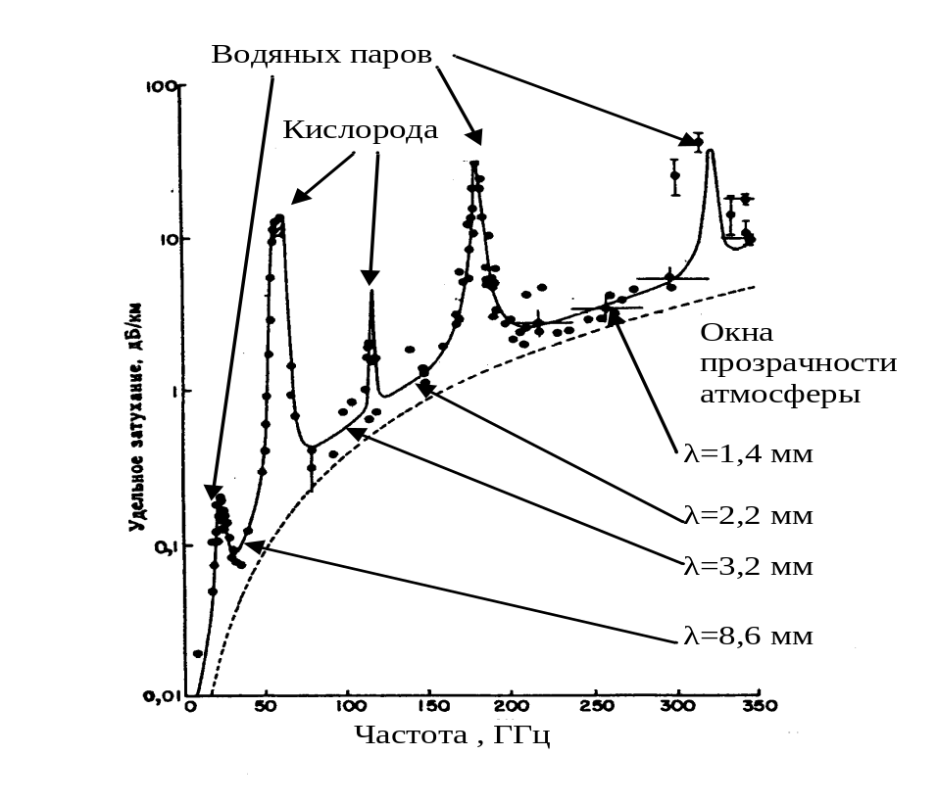
Рис.1.
Удельное затухание радиоволн в атмосферных газах при давлении, равном 1 атмосфере, температуре 20⁰С и концентрации водяного пара 7,5 г/м²
теория, измерения

В "окнах прозрачности" атмосферы, расположенных между линиями поглощения, погонное затухание является умеренным. Минимумы поглощения наблюдаются на частотах 35, 94, 140 и 220 ГГц (длины волн 8,6, 3,2, 2,2 и 1,4 мм соответственно), при этом ширина соответствующих "окон прозрачности" оценивается как 16, 23, 26 и 70 ГГц.
Практическое отсутствие ограничений на полосу радиосистем, работающих в ММ диапазоне, дает возможность:
- одновременной работы большого числа радио систем без взаимных помех;
- перестройки РЛС в широком диапазоне частот в целях борьбы с помехами;
- использования широкополосных сигналов для передачи больших потоков информации с большой скоростью;
- высокого разрешения по дальности при использовании коротко-импульсных или широкополосных зондирующих сигналов, разделение близких целей, точное измерение их координат;
- получение высокого разрешения на частоте Доплера;
- получения высокой чувствительности, широкой полосы радиометров пассивных радиосистем.

Общие сведения о радиотелескопах
Разнообразие объектов исследований в радиоастрономии, широкий диапазон длин волн, большое число коллективов работающий в разных странах привело большому разнообразию типов радиотелескопов. Радиотелескопом называют комплекс аппаратуры включающей в себя антенну или несколько антенн с линиями связи между ними, приемную аппаратуру с аналоговой и цифровой обработкой сигнала, аппаратуру управления.
Общие характеристики радиотелескопов.
Задача радиотелескопа – формирование качественного изображения небесного тела с высоким разрешением. Известно, что чувствительность РТ зависит от площади антенного устройства (площадь определяет коэффициент усиления антенны), разрешающая способность от его максимального размера.
По типу используемых антенн различают радиотелескопы с заполненной и незаполненной апертурой.
Первый в мире радиотелескоп был построен в 1938 году Гротом Роббером и имел антенну в виде параболического зеркала. Такого типа антенны с заполненной апертурой.
Параболические полноповоротные зеркальные антенны успешно работают в сантиметровом и миллиметровом диапазонах волн. В этих диапазонах они имеют хорошее разрешение, которое определяется отношением λ/D (длинны волны к диаметру зеркала). Физические размеры зеркальной антенны ограничены и не могут быть больше 100-300 м в диаметре из-за текучести современных металлоконструкций, а разрешающая способность в результате не может быть сделана выше 0,1’ -1’ из-за относительной жесткости ферменных конструкций.
Существует целый ряд параболических антенн «Земляные чаши», у которых отражающая поверхность расчленена и ее элементы связаны с землей. Таким образом, одна из основных проблем полноповоротных антенн жесткость оказывается решенной. Однако перемещение диаграммы направленности возможно только за счет перемещения излучателя. В результате получается обзор только ограниченного сектора.
В более длинно волновых диапазонах получить хорошее разрешение на антеннах с заполненной апертурой невозможно. Однако большинство источников космического излучения имеют очень малые угловые размеры.
Принцип работы антенн незаполненной апертурой состоит в том, что перераспределяют в пространстве по своему усмотрению доступную собирающую поверхность радиотелескопа, получая при этом высокое пространственное разрешение. В результате появились системы параллельного синтеза – крестообразные, кольцевые радиотелескопы, различные решетки, и системы последовательного синтеза – фазочувствительные интерферометры с переменной базой, антенны азимутального апертурного синтеза (антенны переменного профиля – АПП) и другие системы.

Основные технические характеристики радиотелескопов с антеннами с заполненной апертурой.
- S_{эфф} – эффективная площадь радиотелескопа или собирающая поверхность,
- Ω_{а} – эффективный телесный угол диаграммы направленности антенны,
- Тш К- шумовая температура антенны (или всей системы с приемным устройством),
- Т_{Аmin} = ΔТ_{А} К- чувствительность радиотелескопа по антенной температуре.
Радиоастрономические параметры определяют наблюдательные возможности радиотелескопа. К ним относятся:
- Р_{min} Вт/м²- чувствительность по плотности потока радиоизлучения,
- Т_{я min} К– чувствительность по яркостной температуре (Т_{я} – яркостная температура источника).

Телесный угол Ω_{а} связан с эффективной площадью S_{эфф} и коэффициентом усиления: 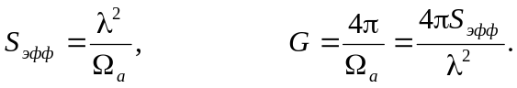
Если угловой размер объекта исследования Ω_{и}>>Ω_{а} антенны, то Т_{А}=Т_{я}.
В другом случае, когда Ω_{и}<<Ω_{а} температура антенны 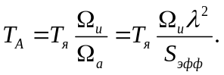 (1)
По определению интегральная плотность потока радиоизлучения источника по всем поляризациям определяется интегрированием яркостной температуры источника по его телесному углу: 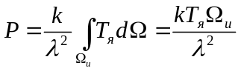. Заменяя Т_{я} на температуру Т_{А} (1) и при регистрации только одной поляризации (S_{эфф}=S_{эфф}/2) минимальная мощность, принимаемая антенной получим: 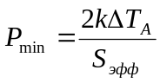.

Антенны радиотелескопа РТ-7,5 МГТУ
Радиотелескоп РТ-7.5 предназначен для работы в коротковолновой части миллиметрового диапазона волн (λ=1…4 мм) и стоит в ряду наиболее крупных полноповоротных радиотелескопов этого диапазона из существующих в мире. Основным параметром позволяющим судить об относительной точности антенн является отношение диаметра D антенны к средней квадратичной ошибке σ ее поверхности.
Конструкция антенн РТ-7,5.
Две полноповоротные антенны Радиотелескопа МГТУ расположенны на расстоянии 250 м одна от другой вдоль линии восток запад, имеют параболические зеркала диаметром 7,75 м с фокусным расстоянием 3,25. Внешний вид одной из антенн показан на рис.2.
Ошибки поверхности параболических антенн [5,6]. являются основным источником снижения их эффективности и определяют минимальную длину волны, на которой они могут использоваться (λ_{мин}=10…20 σ). Полная ошибка отражающей поверхности слагается из ошибок изготовления, весовых деформаций, связанных с поворотом зеркала по углу места и тепловых деформаций.
Ошибки, обусловленные различными факторами, имеют разную пространственную протяженность. При этом они неодинаково влияют на электрические характеристики антенны. Так весовые и тепловые деформации функционально связаны с ориентацией антенны и распределением по ней температуры. Они охватывают части поверхности, протяженность которых сравнима с радиусом зеркала. Вследствие этих ошибок возникают искажения формы диаграммы направленности, состоящие в ее расширении из-за расфокусировки антенны при некотором повороте в пространстве и возрастании влияния боковых лепестков. Часто искажения такого рода могут быть учтены и компенсированы. Ошибки изготовления отражающей поверхности обычно являются мелкомасштабными и случайными. Они приводят к увеличению рассеяния в дальние боковые лепестки к общему снижению коэффициента усиления антенн G. Это снижение описывается зависимостью:
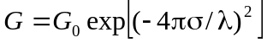,
где G₀ - коэффициент усиления той же антенны с идеально точной поверхностью;
σ - средняя квадратичная погрешность поверхности; λ - длина волны.

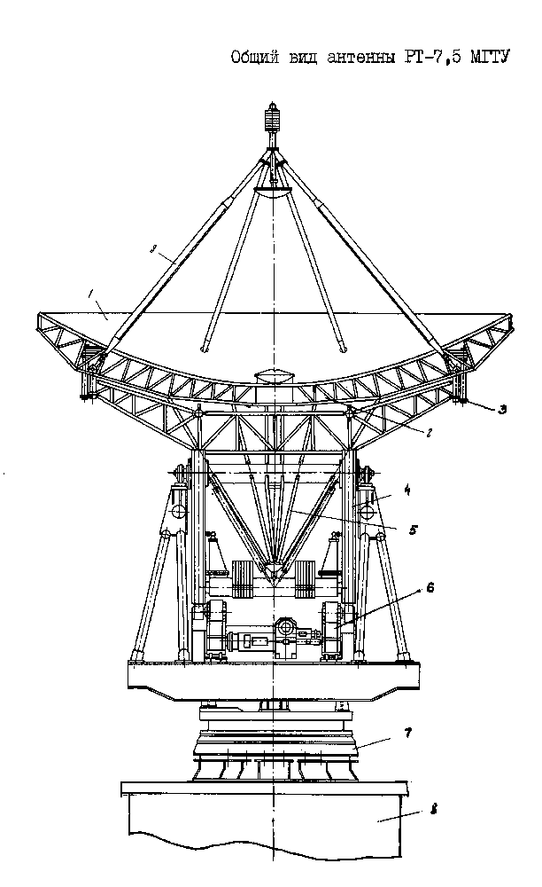
1
9
3
2
4
5
6
7
8

Рис.2
Общий вид антенны РТ-7,5 МГТУ им. Н.Э. Баумана
1 - отражающая поверхность, 2 - каркас зеркала, 3 - точки закрепления промежуточной конструкции, 4 - зубчатые сектора, 5 - внутренняя 8 стрежневая пирамида, 6 - блок редукторов, 7 - роликовые поворотные опоры, 8 - пилон антенны, 9 - пирамида облучателя.

Поскольку с уменьшением длины волны усиление растет как λ², существует длина волны λ₀, на которой усиление антенны максимально. Для круглой параболической антенны диаметром D с коэффициентом использования поверхности ξ₀, связанным с затенением и неравномерностью облучения, максимальное усиление
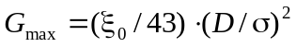
и полностью определяется относительной точностью D/λ отражающей поверхности. Усиление быстро падает с уменьшением длины волны вследствие преобладающего влияния экспоненциального множителя.
Основными силовыми узлами антенны РТ-7,5 являются каркас зеркала, ферменная промежуточная конструкция и блок зубчатых секторов угломестного вращения (см.рис.2).
Каркас зеркала несет на себе листы рабочей отражающей поверхности. Он представляет собой пространственную радиально-симметричную ферму, сваренную из тонкостенных труб. В центре его находится массивная втулка с посадочным отверстием для установки технологического поворотного шаблона, с помощью которого выверяется отражающая поверхность.
Собственная жесткость каркаса зеркала относительно не велика и поэтому для сохранения его формы при изменении положения в поле сил тяжести используется большое число (17) точек его закрепления. Одна из них расположена в центре каркаса, а остальные - на двух кольцевых ярусах, выбор радиусов которых обеспечивает минимум весовых деформаций. Внешним ярусом каркас зеркала опирается на 8 точек форменной промежуточной конструкции, а внутренним - на 8-стержневую опорную пирамиду с вершиной на оси противовеса блока зубчатых секторов. В этой же точке закреплена опора поддерживающая центр зеркала. Жесткость каркаса повышается дополнительно стержневой пирамидой облучателя, опирающейся на внешние точки закрепления зеркала.
Для сохранения формы зеркала при изменении его наклона существенное значение имеет равная жесткость опор, которая при симметричной конструкции антенны, обеспечивается подбором сечений стержней фермы. Расчетные весовые деформации на краю зеркала при зенитной ориентации составляют 17 мкм, а при горизонтальной ориентации максимальные кососимметричные прогибы в вертикальном сечении составляют около 100 мкм. Однако последние деформация уменьшаются примерно в 6 раз специальным механизмом компенсации. В описанной 17-опорной конструкции силового каркасе антенны РТ-7.5 развивается идея многоопорного закрепления зеркале для снижения его весовых деформаций, впервые реализованная в 4-опорной конструкции известного радиотелескопа РТ'22 (г. Пущино Московской области) созданного в ФИАНе.
Основными узлами блока зубчатых секторов антенны являются два зубчатых сектора, с диаметром начальной окружности 4100 мм, горизонтальная ось с опорными цапфами, ось противовеса и система стяжек и раскосов, обеспечивающих высокую жесткость блока. Цапфы угломестной оси закреплены в двух подшипниках, позволяющих изменять зенитный угол антенны на 90⁰.
В качестве азимутального поворотного устройства антенны используются роликовые кольцевые поворотные опоры, обеспечивающие вращение на 160⁰ от направления на юг. Общая масса вращающихся частей антенны составляет 20 т. Азимутальное поворотное устройство закреплено на системе горизонтирующих домкратов, прикрепленных к восьми анкерным болтам пилонов монолитных железобетонных фундаментов. Диаметром основания на глубине ниже уровня промерзания грунте составляет 11 м. Жесткость опорного устройства выбрана с таким расчетом, чтобы при скорости ветра 12 м/с колебания диаграммы направленности не превышали 0,1'. Отряжающая поверхность антенны выполнена из листов мягкого алюминиевого сплава АД-1м толщиной 4 мм, разделенных температурными зазорами. Листы крепятся к каркасу на регулируемых шпильках, общее число которых - около 5 тысяч.
Основным приспособлением, используемым при выверке и контроле отражающей поверхности антенн РТ-7,5 является поворотный параболический шаблон, выверенный с высокой точностью. Шаблон представляет собой жесткую ферму из швеллера, которая закреплена на массивной оси вращения с помощью прецизионных подшипников в центральной втулке каркаса зеркала. К ферме на шпильках установлен лист из нержавеющей стали, который образует плоскость, проходящую через ось вращения. Одна из кромок листа представляет собой базовую прямую перпендикулярную оси вращения, а другая - симметричную параболу с вершиной на оси вращения. Выверка базовой прямой и параболы проводилась оптическим методом с использованием свойства параболы собирать в фокусе лучи, падающие на нее параллельно оси. Средняя квадратичная ошибке профиля параболы составляет 17 мкм.
Листы обшивки профилировались пуансонами и матрицами, выверенными по контрольному шаблону. Регулируемые шпильки устанавливались на каркасе зеркала по шаблону. Затем листа обшивки закреплялись на шпильках винтами, производилась подгонка кромок листов и прорезка температурных зазоров. Доводка закрепленной обшивки проводилась шабровкой с контролем поверхностей по шаблону. На западной антенне шабровка велась вручную. На восточной антенне использовалось специально разработанное фрезерное приспособление, закрепляемое на шаблоне. Фрезерованием были сняты неровности отражающей поверхности, занимающие около 70% общей площади. Окончательный контроль выверенной поверхности относительно кромки поворотного шаблона производился с помощью датчиков перемещения„ устанавливаемых на равных радиусах шаблона и обкатывающих поверхность зеркала при его повороте. Среднее квадратичное отклонение отражающей поверхности западной антенны по результатам такого контроля составляет 150 мкм, восточной -67 мкм.
На антеннах РТ-7,5 выполнено экспериментальное исследование весовых деформаций. Методика их измерений и полученные результаты хорошо совпали с расчетными. На западной антенне в течение двух лет в различных сезонных и погодных условиях исследовались температурные режимы антенны и ее тепловые деформации. В результате этих исследований предложены и проверены меры, которые в сочетании с соответствующим временным графиком работа антенны обеспечивают возможность ее эффективной эксплуатации на коротких миллиметровых волнах без защитного укрытия.
Системы облучения антенны. [7] На антеннах РТ-7,5 возможны две системы облучения: из первичного и вторичного фокуса. До 2000 года приемники конструировались для установки в первичный фокус. Так как при облучении из первичного фокуса ширина диаграммы направленности облучателя составляет 120⁰, это позволяло разместить только один приемник, т.к. даже небольшое (несколько миллиметров) смещение облучателя в фокальной плоскости ведет к значительному искажению диаграммы направленности антенны.
Решение о переходе к двухзеркальной системе облучения антенны РТ-7,5 было принято в связи с разработкой двухдиапазонного приемника радиотелескопа. Угол облучения зеркала из первичного фокуса близок 120⁰, что не позволяет использовать квазиоптические методы для совмещения пучков диапазонов волн 2,2 и 3.2 мм на оси главного зеркала радиотелескопа. Выбранная кассегреновская схема облучения удовлетворяет требованиям по расходимости пучков первичных облучателей, приводит к снижению шумовой температуры антенны и дает возможность разместить приемники двух диапазонов вблизи вторичного фокуса, расположенного за главным зеркалом. Двухзеркальная, кассегреновская система предполагает использования в качестве второго зеркала гиперболического отражателя, который совместно с параболическим первичным зеркалом формирует плоский фазовый фронт электромагнитной волны (рис.3).
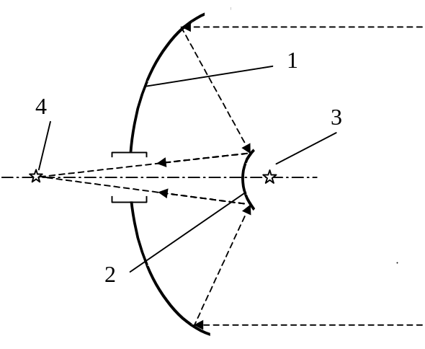
Рис.3.
1 - параболическое зеркало, 2 - контррефлектор, 3 - фокус первичный, 4 - вторичный фокус.

Один из фокусов гиперболического отражателя контррефлектора устанавливается в фокусе основного параболического зеркала. Первый гиперболический контррефлектор антенны РТ-7,5 имел диаметр 600 мм. Недостатком этого контрефлектора был его большой вес, который не позволял оперативно перемещать его вдоль радио оси при настройке диаграммы направленности антенны. Современный контрфлектор обладает дистанционным управлением, позволяющим управлять перемещением отражающей поверхности контрефлектора в небольших пределах достаточных для настройки антенны.

Другие антенны миллиметрового диапазона

Антенна РТ-16 (проект).
В МГТУ разработан проект антенны диаметром 16 м (РТ-16) со средним квадратичным отклонением отражающей поверхности 50 мкм, для замены существующих антенн РТ-7,5 на прежних азимутальных платформах и фундаментах после их некоторого усиления.
В отличие от антенны РТ-7,5, являющейся весьма жесткой, в проект антенны РТ-16 заложен принцип гомологичности. Это означает, что могут быть допущены относительно большие весовые деформации параболического зеркала при изменении его угломестного положения. Зеркало при этом должно оставаться параболоидом, возможно, с другими параметрами. Так, при обращении антенны в зенит вследствие симметричного провисания краев зеркала допускается увеличение фокусного расстояния параболоида, а при горизонтальном направлении оси зеркала провисание верхнего я нижнего краев параболоида (кососимметричные деформации) должно быть эквивалентно некоторому его развороту. Такие согласованные деформации обеспечиваются подбором жесткости элементов ферм, несущих отражающую поверхность. Гомологические деформации антенны легко компенсируются соответствующим перемещением ее облучателя. Разворот оси зеркала может быть учтен в программе наведения антенны. Гомологические деформации допускается во многих современных конструкциях больших высокоточных параболических антенн. Это позволяет снизить требования к их жесткости и значительно уменьшить массу металлоконструкций.
Другое изменение в проекте РТ-16 касается способа выверки отражающей поверхности. Для антенн большого диаметра в мировой практике сейчас редко применяется обработка окончательно собранной отражающей поверхности в целом. Обычно отражающая поверхность делится на отдельные отражающие панели, которым некоторой подкрепляющей конструкцией придается достаточная жесткость для сохранения формы зеркала под воздействием веса. Поверхность каждой панели окончательно обрабатывается и выверяется в цехе или лаборатории, а на антенне с помощью регулируемых устройств крепления панелей производится только юстировка положения панелей. При этом контроль поверхности зеркале в целом производится радиоголографическим методом путем измерения комплексной диаграммы направленности антенны по удаленному передатчику. Преобразование Фурье комплексной диаграммы направленности, как известно, дает амплитудно-фазовое распределение поля в апертуре антенны. Следовательно, по отклонению фазового распределения плоского фронта, можно определить ошибки отражающей поверхности.

Малые антенны.
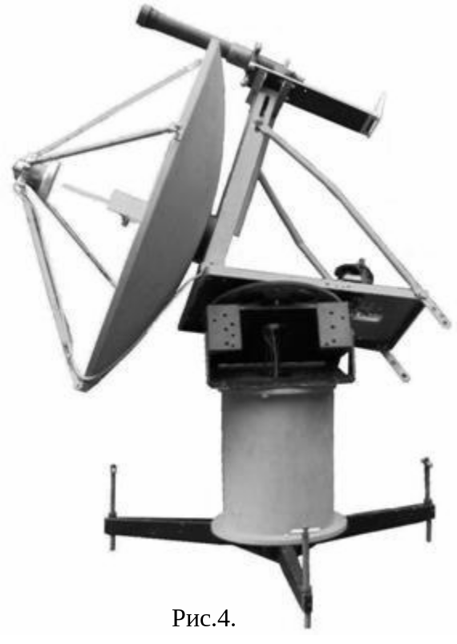Кроме конструкций и технологии изготовления больших зеркальных антенн миллиметрового диапазона на Радиотелескопе МГГУ разработана простая технология производства антенн умеренного диаметра (1.0,..2,5 м) для того же диапазона. В основе этой технологии лежит метод ротационного выдавливания параболических зеркал из листов мягких алюминиевых сплавов роликом на вращающемся шаблоне, выпуклая рабочая поверхность которого имеет форму параболоида вращения. Шаблон при этом устанавливается на стол карусельного станке соосно его оси вращения. Ролик помещается на суппорте станка и обеспечивает прижим раскатываемого листа к шаблону, достаточный для доведения алюминия до состояния текучести. Под давлением профилируемый лист точно облегает шаблон и практически не получает упругих внутренних напряжений. По этой технологии изготовлены десятки антенных зеркал миллиметрового диапазона для экспериментальных установок МГТУ и других организаций.
В малом экспедиционном радиотелескопе РТ-0,6 (рис.4), предназначенном, главным образом, для наблюдения солнечных затмений на миллиметровых волнах, используется антенна диаметром 0,6 м, также изготовленная методом ротационного выдавливания в Институте радиотехники и электроники Российской академия наук (ИРЭ РАН).
Большой интерес представляет технология изготовления малых антенн методом формирования отражающей поверхности давлением (гидровытяжка). С использованием данной технологии возможно изготовление антенн различного диаметра при незначительном изменении конструкции установки гидровытяжки показанной на рис.5.
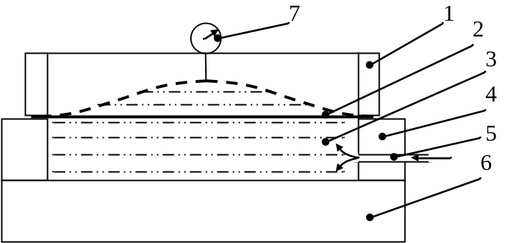
Рисунок 5. Установка гидровытяжки антенн

Между кольцом 1 и резервуаром 4 зажат плоский лист металла 2 толщиной порядка 2 мм. В резервуар под давление до 10 атмосфер через форсунку 5 подается жидкость 3. Нижняя часть резервуара ограничивает стальная плита, которая способна выдерживать максимальное давление жидкости без деформаций. В зависимости от давления жидкости кривизна металлического листа 2 изменяется (на рис.4 пунктирная линия) и контролируется специально установленным индикатором 7. При низком давлении жидкости кривизна соответствует уравнению «цепной линии», при высоком давлении – уравнению окружности. Связь между давлением жидкости и кривизной поверхности может быть представлена виде таблиц, по которым контролируется процесс изготовления отражающей поверхности антенны. В качестве жидкости используемой в установке служит жидкое машинное масло или водная эмульсия, в состав которой обязательно входит реагент против ржавчины. Алюминиевый сплав АД1м, обладающий достаточной пластичностью, позволяет формировать короткофокусные зеркальные поверхности диаметров 300 и 500 мм хорошего качества. На заключительном этапе изготовления отражающей поверхности при необходимости края зеркала формируются для придания ему формы параболоида.
Приемная аппаратура радиотелескопа
На антеннах радиотелескопа используется приемная аппаратура диапазона λ=2…3,5 мм. На протяжении длительного периода ее эксплуатации это были радиометрические приемники, работающие в одном из участков указанного диапазона. В зависимости от программы и методики наблюдений, наблюдаемого объекта, поставленной задачи приемники разрабатывались для режима широкополосных и спектральных наблюдений, использовались различные типы модуляции и диаграммного сканирования [8]. Кроме того, ряд элементов приемников этого диапазона серийно не выпускается. В составе приемников входят оригинальные узлы, разработанные в МГТУ, описанные там же. Круглогодичная, в различных погодных условиях эксплуатация аппаратуры на антенне представляет значительные трудности. Приемная аппаратура радиотелескопа непрерывно совершенствуется в направлении повышения ее чувствительности и эксплуатационной надежности.
Теоретически, наибольшей чувствительностью обладает компенсационный радиометр [9,10,11]. Однако практически реализация его чувствительность встречает большие трудности. Сигнал, поступающий на вход приемника радиометра, соизмерим с его уровнем шума, и поэтому для его регистрации требуется большое усиление. Коэффициент усиления любых приемников – величина нестабильная. Поэтому при изменении выходного уровня радиометра трудно понять, чем он вызван входным сигналом или изменением коэффициента усиления. Эффект нестабильности коэффициента усиления может быть сильно уменьшен, если вход приемника непрерывно переключать с антенны на эталонный источник шумового сигнала. Частота переключений должна быть такой, чтобы коэффициент усиления не мог измениться в течение одного периода. На рис.6 приведена структурная схема традиционного модуляционного радиометра.
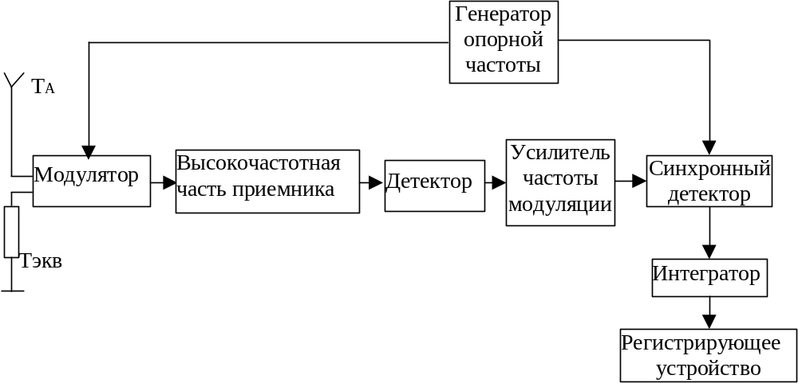
Рис.6
Такие схемы получили широкое распространение и называются радиометрами с «неполным приемом». Под «неполным приемом» понимают то, что приемник не все время наблюдений направлен на объект, половину или часть времени в приемник поступает калибровочный сигнал. За счет этого чувствительность такого радиометра оказывается меньше в γ раз, чем идеального компенсационного. Однако при практической реализации чувствительность оказывается выше. Для реальных модуляционных радиометров, у которых половина времени занята калибровкой методический коэффициент γ=2…3. Радиометры установленные на антенне РТ-7,5 являются модуляционными.
Особенностью радиометрических приемников коротковолновой части миллиметрового диапазона до последнего времени являлось отсутствие усилителей этого диапазона. Поэтому на входе всех приемников эксплуатируемых на радиотелескопе установлен смеситель, понижающий входную частоту до промежуточной частоты, на которой и происходит основное усиление. Смеситель представляет конструкцию, собранную на арсенид-галлиевых ДБШ с балочными выводами, построенную по балансной схеме, которая имеют преимущества по сравнению с однодиодным смесителям [10,11]. Усилители промежуточной частоты (УПЧ) выбираются из условий получения минимальной шумовой температуры, максимальной полосы и коэффициента усиления достаточного для регистрации собственных шумов приемника. Рабочая частота УПЧ должна быть достаточно большой, что позволяет уменьшить шумы, вносимые гетеродином.
Двухдиапазонный приемник. Приемник установленный в настоящее время на восточной антенне является модуляционным и состоит из двух идентичных супергетеродинных каналов с частотами гетеродинов 94 и 140 ГГц [12,13]. Схема расположения основных узлов приемника в помещениях лаборатории Радиотелескопа показана на рис.7.

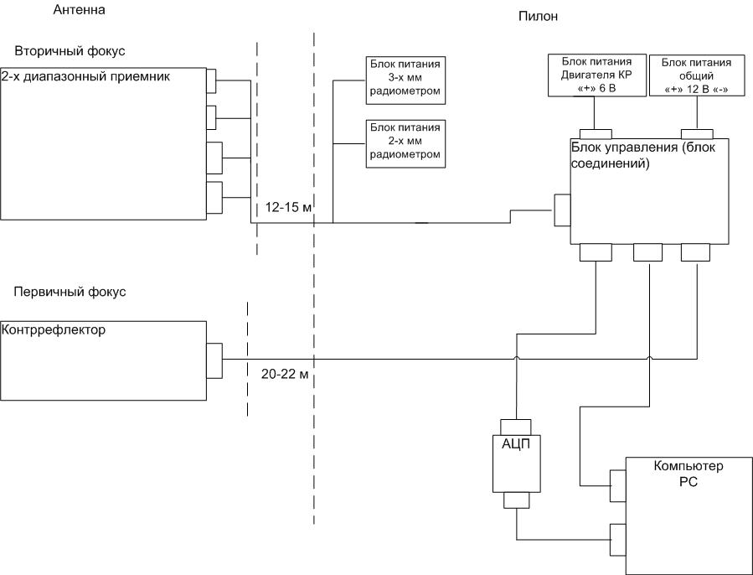
Рис. 7.

Каждый канал это самостоятельный приемник, на входе которого установлен рупорный облучатель. За облучателем в приемных трактах следуют волноводные pin-диодные модуляторы, ферритовые вентили и балансные смесители на диодах с барьером Шотки с балочными выводами. Предварительные усилители промежуточной частоты конструктивно объединены в одном со смесителями корпусе. Они выполняются на малошумящих полевых транзисторах и обеспечивают коэффициент усиления около 25 дБ. Это приводит к малой зависимости шумовой температуры приемников от последующих каскадов. Полоса частот УПЧ составляет не менее 500 МГц, общее усиление около 60 дБ.. Принимаются верхние и нижние боковые полосы. Гетеродины приемников построены на диодах Гана и выходными фланцами непосредственно подключены к гетеродинным входам смесителей. Выходные каскады УПЧ на биполярных СВЧ транзисторах оканчиваются квадратичными детекторами. С выхода квадратичного сигналы поступают на низкочастотную плату, расположенную в корпусе радиометра, где усиливаются предварительными усилителями частоты модуляции, проходят через синхронный фильтр, интегратор, усилитель постоянного тока. Усиленные выходные сигналы по кабелю (~ 12 метров) транслируются в пилон радиотелескопа и поступают на вход многоканального АЦП и далее на пульт управления радиотелескопа. Флуктуационная чувствительность приемников составляет 0,1 К и 0,5 К соответственно для λ=3,2 и 2,2 мм.
Приемник установлен во вторичном фокусе антенны на специально оборудованной площадке жестко соединенной с каркасом и центральной втулкой зеркала. Со стороны центральной втулки приемник защищен радиопрозразным окном, а другой стороны закрыт влагонепроницаемым кожухом.
При разработке многодиапазонных приемников миллиметрового диапазона длин волн возникает вопрос о способе разделения частотных каналов. С точки зрения обеспечения минимальных потерь явное преимущество здесь имеют квазиоптические методы с применением гауссовых пучков. Единственным способом, обеспечивающим малые потери и позволяющим разделить электромагнитную волну в пространстве на несколько лучей, каждый из которых содержит сигнал, относящийся к определенному частотному диапазону, является применение частотно-избирательных поверхностей (ЧИП). Для двухканального приемника радиотелескопа РТ-7,5 была разработана и рассчитана квазиоптическая система разделения каналов 2,2 и 3,2 мм (рис.8).
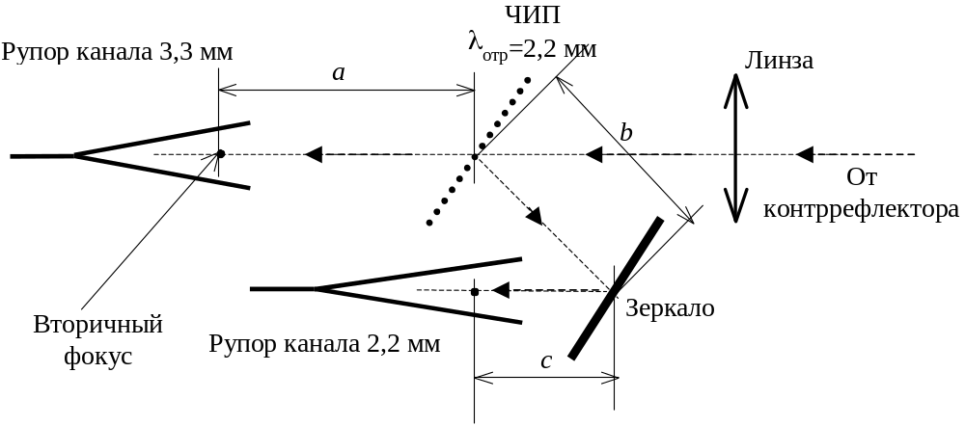

Рис.8. Схема квазиоптической системы разделения каналов

На входе каждого приемника используется скалярный рупорный облучатель с круглой апертурой с круглой апертурой, заканчивающейся чебышевским переходом на прямоугольный волновод сечением 1,2х2,4 мм или 0,8х1,6 мм. Специально оформленная внутренняя поверхность позволяет получить гауссов пучок с малым уровнем боковых лепестков. На рис.9 показан общий вид облучателя на λ=3,2 мм, а рис.10 снятая экспериментально его диаграмма направленности.
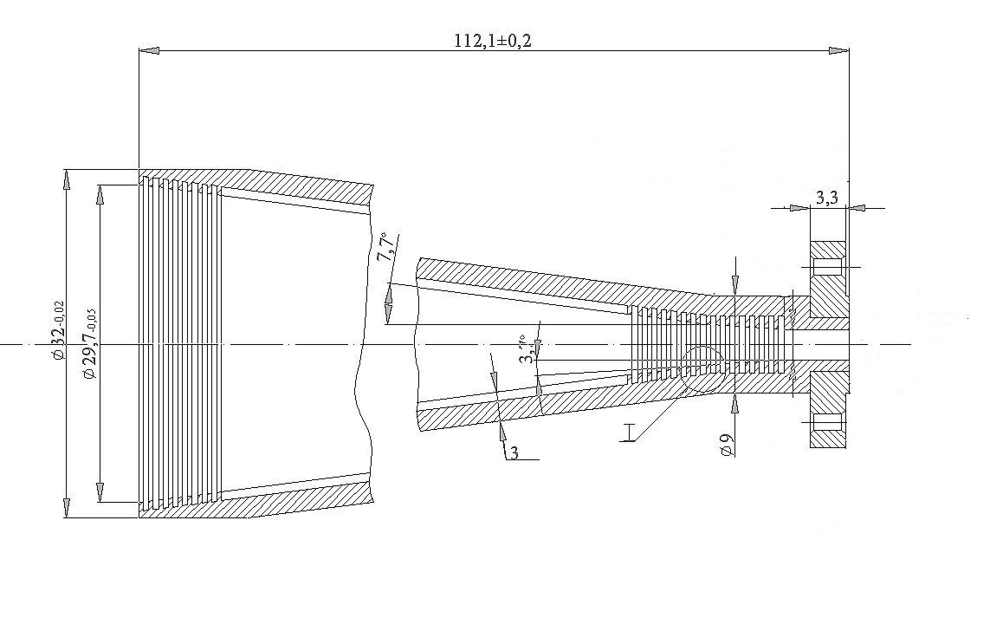
Рис.9.
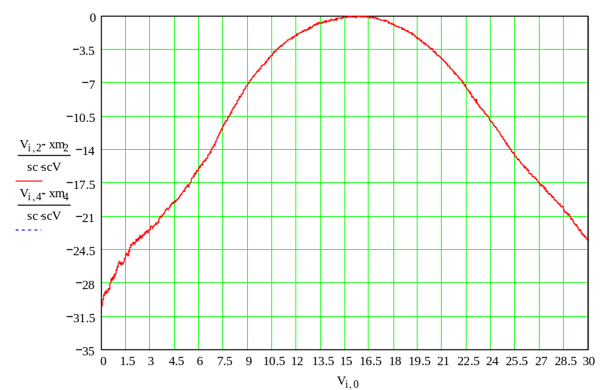
Рис.10.
Облучатели обоих диапазонов имеют диаграммы направленности одинаковой ширины. С помощью кварцевой линзы ширина пучков согласуется с диаметром контррефлектора при уровне сигнала -13 дБ на его краю. Частотное разделение осуществляется с помощью ЧИП нормального типа, отражающей волну 2,2 мм и пропускающей волну 3,2 мм. Нормаль к ЧИП образует угол 30⁰ с оптической осью антенны. Расстояния a, b и c связаны соотношением a = b+c (рис.8).
Анализ ЧИП осуществлялся с помощью компьютерной программы, позволяющей производить расчет зависимости коэффициентов отражения и прохождения, а также их фаз от частоты для заданной геометрии рассеивающих элементов ЧИП и параметров ее подложки [14]. Рассеивающие элементы ЧИП имеют вид геометрических, плоских фигур, например, кольца, креста, квадратная рамка, иерусалимского креста и др.
Важным требованием к ЧИП, используемым в радиометрах, помимо обеспечения необходимых частотных характеристик, является минимум поляризационных искажений. В наибольшей степени этому требованию отвечают ЧИП с формой рассеивающего элемента типа "кольцо". Однако в связи с тем, что программа расчета ЧИП не позволяет исследовать рассеивающие элементы, которые не могут быть представлены в виде комбинации линейных отрезков, производился расчет ЧИП с элементами типа "квадратная рамка" и "иерусалимский крест". Анализ [7] показал, что рассеивающие элементы типа "квадратная рамка" не позволяют получить требуемые полосы отражения и прохождения. Необходимые частотные характеристики и приемлемые поляризационные искажения обеспечивают элементы типа "иерусалимский крест". Хорошее совпадение резонансных частот и формы частотных характеристик имеет место при соотношениях геометрических размеров иерусалимского креста (рис.11) d/D = 0,54…0,06 и w/D = 0,12.
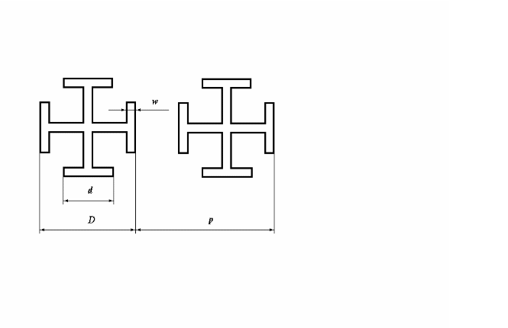
Рис.11. Элемент ЧИП типа "иерусалимский крест

С соблюдением этих пропорций были рассчитаны и изготовлены методом фотолитографии ЧИП для двухдиапазонного приемника (p = 1,07 мм, D = 0,6 мм, d=0,35мм, w = 0,07 мм, толщина полиимидной подложки 50 мкм, толщина металлизации 10мкм).
На рис.12 показан общий вид двудиапазонного приемника установленного во вторичном фокусе Восточной антенны РТ-7,5 МГТУ.
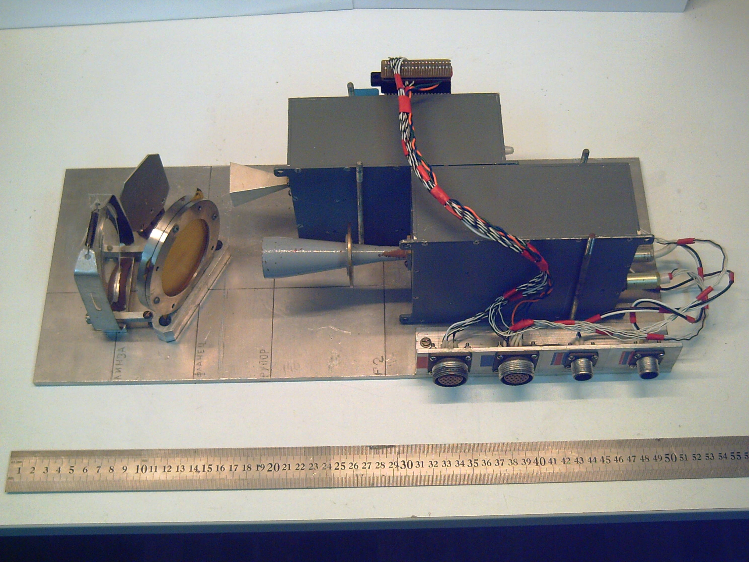
Рис.12.Общий вид приемника на антенне

Система Небесных координат.
Для описания положения светил на небесной сфере в астрономии используются различные сферические системы координат. Координаты звезд и планет задаются двумя угловыми величинами или дугами и однозначно определяют положение объектов на небесной сфере. Третья координата часто неизвестна и для точности наведения антенны не играет роли. Отличие систем координат заключается в выборе основной плоскости и началом отсчета. Наиболее распространенные горизонтальная и экваториальная системы координат.
Горизонтальная система координат. Основной плоскостью является плоскость горизонта. Одной координатой при этом является или высота светила h отсчитываемая от этой плоскости или зенитной расстояние Z отсчитываемое от зенита. Другой координатой является азимут А, отсчитываемый от направления на юг. Этой системе координат соответствует азимутально-зенитная монтировка антенны.
Экваториальные системы координат. Положение астрономических источников обычно задают в системе экваториальных координат (ЭК). При этом различают две системы: первая экваториальная система задается склонением δ и часовым углом Н, вторая - склонением δ и прямым восхождением α (рис.13).
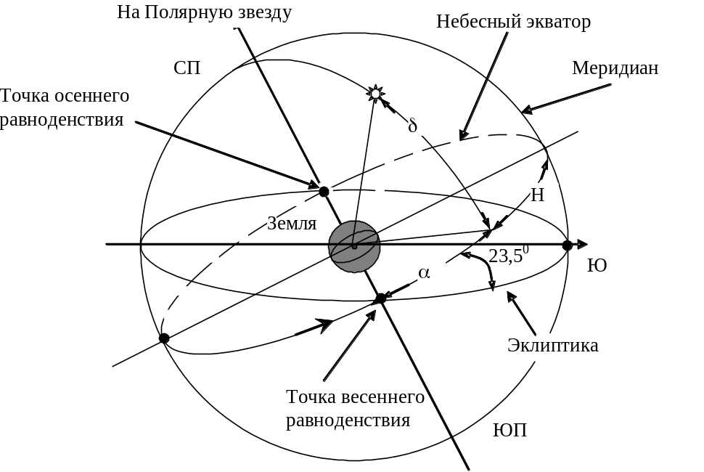
Рис.13. Экваториальные системы координат

На рисунке показано, каким образом направления из центра Земли определяются в системе экваториальных координат; показана их связь с эклиптикой, плоскостью орбиты вращения Земли вокруг Солнца. Склонением δ называют угол между направлением на интересующий нас объект и плоскостью земного экватора. Склонение δ положительно к северу от экватора и отрицательно к югу и отсчитывается в градусной мере (-90°≤δ≤ 90° ). Склонение может отсчитываться и от полюса, и тогда его обозначают как Р и (Р+δ=90⁰). Прямое восхождение α - это угол между направлением на объект и плоскостью, в которой лежит ось вращения Земли и точка весеннего равноденствия, в марте Солнце находиться в этой точке.
Часовым углом Н называют угол между направлением на объект и плоскостью меридиана. Поэтому прямое восхождение - это разность между часовыми углами и точки весеннего равноденствия. Часовой угол точки весеннего равноденствия называют звездным временем. Таким образом, Звездное время = Н+α.
Звездное время, α и Н отсчитываются в часах, минутах и секундах; одна звездная секунда равна 0,997269 секундам всемирного времени. Звездное время ежедневно уходит от всемирного времени на 3 мин 56,6 сек.
При расчете координат объектов следует учитывать и прецессию. Ось, вокруг которой вращается Земля, наклонена на 23,5⁰ (рис.13) и описывает вокруг оси орбиты конус с раствором 47⁰. Это явление называют прецессией, что приводит к смещению точки весеннего равноденствия относительно звезд и к изменению звездных координат. Для определения координат звездных объектов пользуются Астрономическим ежегодником, в котором приведены приближенные и точные формулы для учета прецессии, нутации (влияния притяжения Луны и Солнца) и собственных движений звезд. В программе управления РТ-7,5 координаты звездных объектов рассчитываются по известным формулам небесной механики с учетом возмущений всех объектов Солнечной системы.
В астрономии моменты наблюдений, или эпохи, обычно даются в виде юлианских дней (JD). Юлианские дни считаются от полудня (12^{h} всемирного времени) 1 января 4713 г. до н.э. К примеру, 1.01.1980 г. - это JD=2444238, 1.03.1990 г - JD=2447952.
Антенны РТ-7,5 МГТУ предназначены для наблюдения естественных космических источников радиоизлучения. Их конструкция позволяет также наблюдать высокоорбитальные геостационарные спутники и некоторые наземные объекты.
Обе антенны имеют азимутально-зенитную монтировку: одна ось вращения лежит в горизонтальной плоскости, а другая совпадает с вертикалью к этой плоскости. Направление на объект наблюдения М определяется азимутом А и зенитным углом Z. Угол А положителен к западу от направления на юг S и отрицателен к востоку и измеряется в градусной мере (-180°≤ 0 ≤180°). Зенитный угол Z также измеряется в градусной мере (0 ≤ Z≤ 90°). При пересчете экваториальных координат астрономических объектов в азимутально-зенитную систему необходимо знание точных географических координат места установки Радиотелескопа.
Антенна, РТ-0,6, предназначенная для солнечных наблюдений, для упрощения аппаратуры наведения выполнена с экваториальной монтировкой, т.е. ось вращения антенны совпадает с полярной осью. Поэтому для слежения за объектом М на небесной сфере достаточно обеспечить равномерное вращение антенны синхронно с суточным вращением небесной сферы. Для наведения по координате σ достаточно изменять угол наклона зеркала относительно полярной оси.
аппаратура управления и наведения Радиотелескопа.
Антенны РТ-7,5 после реконструкции 2007 года оснащены современным электроприводом на основе синхронных двигателей. Такие двигатели позволяют производить вращение вокруг осей антенны (азимутальной и угломестной) в широком диапазоне скоростей. Контроль положения антенн осуществляется с помощью 20-разрядных цифровых датчиков, данные с которых поступают в контроллер системы управления двигателями. Архитектура построения системы управления приводами радиотелескопа показана на рис.14 и позволяет работать в программном, регламентном и ручном режимах.
Основными элементами схемы являются программируемый логический контроллер (ПЛК), и скоростные подсистемы азимутальной и угломестной осей антенны, состоящие из преобразователей частоты (ПЧ) управляющих сигналов контроллера, двигателей и датчиков положения осей антенной системы. Все эти элементы установлены в пилонах антенн и через модули связи по протоколу Ethernet или USB по оптическому кабелю происходит информационный обмен с сервером радиотелескопа на пульте управления. Операции обмена и получения информации для управления в программном режиме, а также прием данных радиометрических измерений синхронизированы генератором точного времени. Двигатели, системы редукторов, блоки концевых выключателей и датчики контроля положения осей размещены непосредственно вблизи азимутальной и угломестной осей вращения антенны.
Сервер в режимах программного и регламентного наведения посылает ПЛК координаты узловых точек траектории для каждой оси, а в режиме регламентного наведения – еще и координаты нового углового положения, либо скорость и время движения для каждой оси. При помощи ПЛК осуществляется замыкание контуров регулирования положения обеих осей, планирование траектории движения и адаптации алгоритма управления к внешним условиям. В свою очередь ПЛК передает текущие координаты положения осей антенной системы, параметры движения и сигналы приемной аппаратуры радиотелескопа. Высокое быстродействие процессорного модуля ПЛК позволяет использовать его свободные вычислительные мощности для аналогово-цифровой обработки и хранения сигналов радиометра, которые затем передаются для обработки серверу радиотелескопа.
Ручная панель оператора используется при проведении регламентных и наладочных работ и позволяет управлять движением антенной системы без участия сервера.
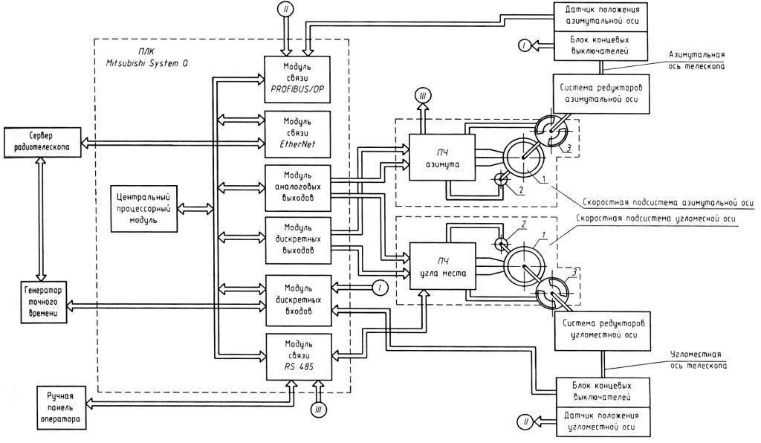
Рис.14.

Программное управление радиотелескопом

Программное управления наведение антенны.
Для регулярного картографирования Солнца была разработана программа управления, адаптированная к установленной аппаратуре управления и наведения антенны радиотелескопа РТ-7,5 МГТУ. Созданное специализированное программное обеспечение (ПО) относится к верхнему уровню системы управления и состоит из двух частей: серверного и клиентского приложений, которые разработаны в среде разработки Borland Delphi для работы под управлением операционной системы Windows.
Взаимодействие клиентского приложения с серверным осуществляется по протоколу Ethernet или USB, что дает возможность осуществлять управление радиотехническим оборудованием для проведения наблюдений и юстировочных работ с любого персонального компьютера, подключенного к местной информационной сети радиотелескопа РТ-7,5.
Серверное приложение устанавливается на сервере радиотелескопа. Задачей этой части программы управления является расчет координат наблюдаемого источника (Солнца), расчет всех поправок к расчетным координатам, выдача координат ПЛК, считывание координат действительного положения осей антенной системы, а также считывание отсчетов сигналов приемной аппаратуры.
Взаимодействие разработанного программного обеспечения верхнего и нижнего уровней системы управления радиотелескопом осуществляется посредством компоненты MX Component – драйвера связи с контроллером.
Клиентское приложение управления радиотелескопом представляет собой многозадачную программу, в которой организовано несколько синхронно, выполняемых заданий по выдаче команд управления серверному приложению, а также по приему, обработке и отображению информации, поступающей от серверного приложения. Внешне, для оператора управляющей ЭВМ радиотелескопа, окно клиентской программа выглядит, как набор полей, нескольких управляющий или командных кнопок и состоит трех частей рис.15.
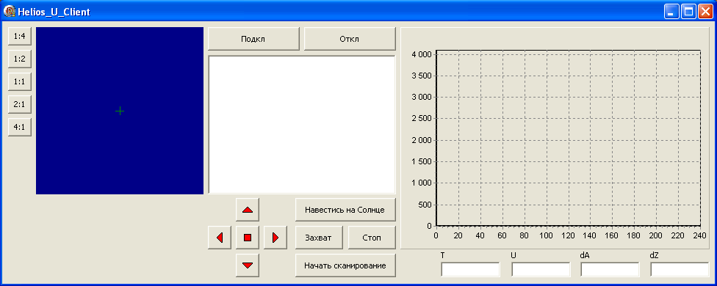
Рис.15.
При нажатии (или щелканью мышкой) кнопок «Подкл» и «Откл» осуществляется установление или завершение сеанса связи между ПО верхнего уровня и ПЛК соответственно.
В центральной части окна расположено поле для отображения служебной информации и команд ПЛК.
Ниже расположен пульт ручного перемещения оси антенной системы по азимуту и зенитному углу. Здесь же находится кнопка «Навестись на Солнце» – команда ПЛК, по которой осуществляется автоматическое наведение оси антенной системы на расчетный центр Солнца.
Кнопка «Захват» – включение автоматического сопровождения центра Солнца.
Кнопка «Стоп» – останов движения антенной системы.
При нажатии кнопки «Начать сканирование» происходит запуск юстировочного сканирования солнечного диска типа «крест», которое происходит по выбранным пользователем параметрам в автоматическом режиме.
Синие поле – экран солнечного телегида перекрестье в центре, которого отображает положение электрической оси антенной системы относительно диска Солнца. Слева расположены кнопки выбора масштаба изображения Солнца.
В правом поле окна программы отображается уровень выходного сигнала радиометра от времени. Под ним располагаются информационные текстовые поля, отображающие текущее время от начала сканирования «T» в секундах, уровень сигнала радиометра «U» в отсчетах АЦП, значения величин рассогласований между расчетными координатами Солнца и текущим положением оси антенной системы по азимуту «dA» и зенитному углу «dZ» в угловых секундах.
На рис. 16 показано окно программы после нажатия кнопок «Навестись на Солнце» и «Захват». Также была нажата кнопка «4:1», позволяющая увеличить изображение Солнца на экране телегида в 4 раза.
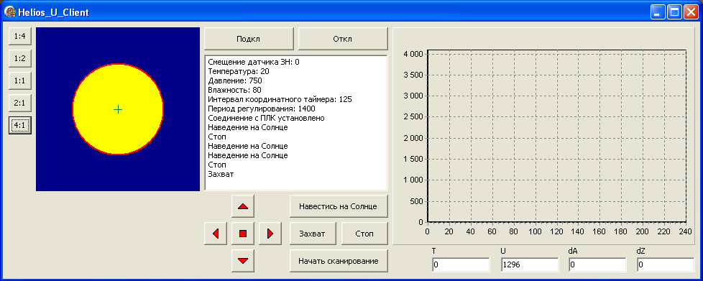
Рис.16.
В центральном окне при этом происходит вывод на экран служебной информации: географических координат положения антенной системы РТ-7,5, нуль-пункты датчиков углового положения, метеопараметры, параметры выдачи точек ПЛК, а также последовательность поданных команд.
Методы сканирования объектов. Программа управления позволяет проводить несколько типов сканирования: "крест", "растровое", "диаметральное" (ромашка) и "концентрическое". Для просмотра и построения изотермической карты разработана специальная программа, использующая данные наблюдений для всех типов сканирования.
Сканирование типа "крест" необходимо для определения положения центра Солнца, которое делается перед началом выбранного типа сканирования. Данный тип сканирования используется при юстировке положения радиооси антенны.
Растровое сканирование. Используется для регистрации Солнечных карт и кадров неподвижных объектов. Вычисление координат движения антенны производиться по траектории рис.17. При этом возможно как горизонтальное, так и вертикальное расположение строк сканирования.

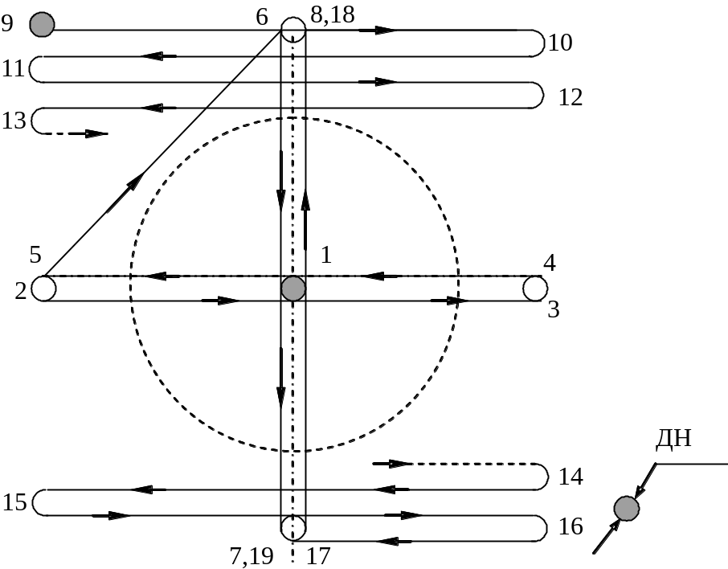
Рис.17.

Для этого типа сканирования коррекция эфемерид, т.е. координат центра Солнца делается вручную. Поэтому сначала запускается сканирование типа "крест" точки 1…8 рис.17 и уточняется координаты центра солнечного диска. Далее вводятся соответствующие поправки в программу управления телескопом. После этого запускается режим построчного сканирования кадра в соответствии с введенными исходными данными (точки 8…17). Последняя строка вертикальная точки 17…19 через центр солнечного диска. Это позволяет на стадии обработки, при построении карты Солнца снять изменение поглощения атмосферы в зависимости от угла места. При сканировании неподвижных физических объектов предварительный этап крестообразного сканирования исключается.
Растровый тип сканирования нагляден, методика обработки результатов наблюдений хорошо разработана. Однако опыт многолетних солнечных наблюдений на радиотелескопе РТ-7.5 показывает, что среднее время существования благоприятных для наблюдения метеоусловий соизмеримо с типовым временем картографирования Солнца. Поэтому возникают искажения регистрируемых солнечных карт из-за изменения метеоусловий в ходе наблюдения, в частности из-за возникновения кучевой облачности. В связи с этим сокращение времени картографирования представляет актуальную задачу. Дополнительная возможность сокращения времени сканирования состоит в устранении из наблюдений избыточности информации, свойственной в той или иной степени используемым типам сканирования (растровому и радиальному).
Далее надо как то изменить или убрать.
Концентрическое сканирование. При сканировании Солнца этот тип наиболее употребительный, т.к. в значительной степени снижает непроизводительные расходы времени. Траектория движения луча антенны относительно центра кадра и параметры характерных участков траектории приведены на рис 17, в формулах (1) .. (8) и в таблице 1.
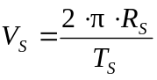 (1)
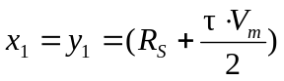 (2)
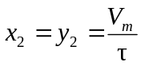 (3)
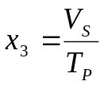 (4)
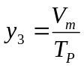 (5)
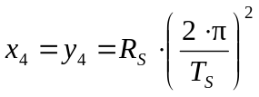 (6)
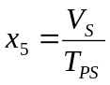 (7)
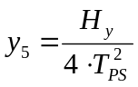 (8)
где 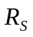 - радиус внешнего кольца кадра,
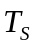 - время прохода по внешнему кольцу,
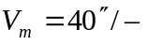 - максимально допустимая скорость движения антенны,
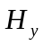 - шаг между кольцами сканирования,
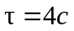, 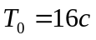, 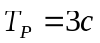, 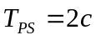
Параметры характерных участков
траектории Таблица 1.
№ | 0 | 1 | 2 | 3 | 4 | 5 | 6 | 7 | 8 | 9 | 10 |  | 11
T[сек] | T₀ | T₀ | τ | T_{Г} | τ | τ | T_{Г} | τ | T₀ | T₀ |  | τ |  | T_{В}
 | x₁ | -x₁ | -x₂ | 0 | x₂ | x₂ | 0 | -x₂ | -x₁ | x₁ | 0 |  | 0
 | 0 | 0 | 0 | 0 | 0 | 0 | 0 | 0 | y₁ | -y₁ | Y₂ |  | 0

№ | 12 | 13 | 14 | 15 | 16 | 17 | 18 | 19 | 20 | 21 | 22
T[сек] | τ | τ | T_{В} | T_{P} | T_{P} | T_{P} | T_{S} | T_{PS} | T_{PS} | T_{PS} | T_{PS}
 | 0 | 0 | 0 | -x₃ | x₃ | x₃ | -x₄ | -x₅ | -x₅ | x₅ | X₅
 | y₂ | y₂ | 0 | -y₃ | -y₃/2 | y₃/2 | -y₄ | -y₅ | -y₅ | y₅ | Y₅

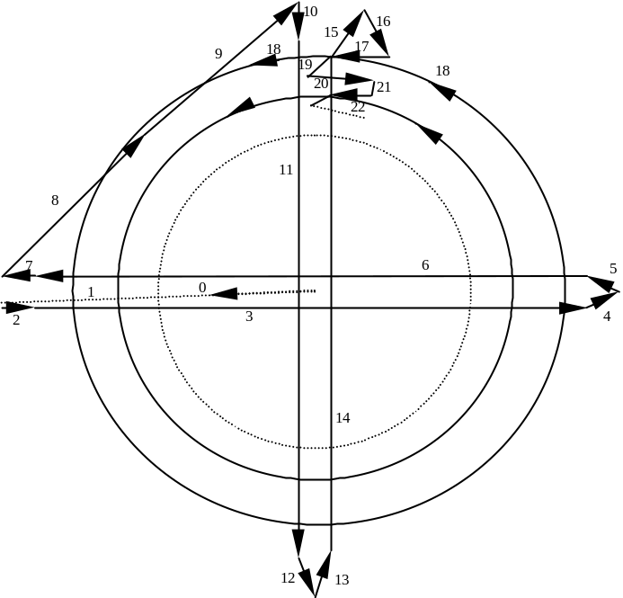
Ритс.14
Особенностью схемы концентрического сканирования по сравнению с растровой и радиальной схемой является режим автоматической юстировки по ошибкам наведения. Для этого в начале сканирования производится крестообразное перемещение луча антенны по координатам 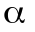 (прямое восхождение) и (склонение) с выходом за пределы лимба источника (Солнца), вычисляются ошибки наведения 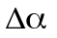 и 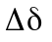 и корректируются расчетные координаты сопровождаемого объекта. За время прохождения участков 15..16 (рис.14) ССП успевает войти в установившийся режим с учетом внесенных поправок, и движение по кольцам происходит практически без систематической ошибки наведения. Движение по кольцам производится с максимально допустимой линейной скоростью 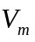. Типовое время сканирования при 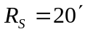 составляет около 1400с, что почти вдвое меньше, чем для растровой или радиальной карт.

ЗАКЛЮЧЕНИЕ

ЛИТЕРАТУРА
      - Сколник М. Применение миллиметровых и субмиллиметровых волн.// Зарубежная радиоэлектроника. - 1972. -№57. -С.3-17.
      - Андреев Г.А., Потапов А.А. Миллиметровые волны в радиолокации// Зарубежная радиоэлектроника. - 1984. -№11. -С.28-62.
      - Крей Р.К. Фундаментальные ограничения, связанные с процедурами распространения радиоволн.//ТИИЭР. -1981. -т.69, №2. -С.64-80.
      - Потапов А.А. Радиофизические эффекты при взаимодействии электромагнитного излучения миллиметрового диапазона с окружающей средой. Ч.1 // Зарубежная радиоэлектроника. -1992. -№8. -С.36-55.
      - Рузе Д. Теория антенных допусков: Пер. с англ. // ТИИЭР – 1966, т.54, №4, -С.205-213
      - Парщиков А.А. и др. Методика выверки и технология изготовления антенн радиотелескопа РТИ-7,5.250 МВТУ // Изв.вузов. Радиофизика. –1973. –т.16, №5. –С.665-668.
      - Фрадин А.З. Антенно-фидерные устройства. Учебное пособие для вузов связи. М., «Связь», – 1977, – 400 с.
      - Б.А. Розанов, Г.Н. Соловьев, Н.А. Жаркова. Антенны и аппаратура Радиотелескопа РТ-7,5 МГТУ. Методические указания к лабораторным работам по курсу "Радиоприемные устройства". Изд. МГТУ им. Н.Э. Баумана, 1993 г.
      - Б.А. Розанов. Приемника Радиосистем. Конспект лекций по курсу "Радиоприемные устройства", Ч.1. Изд. МГТУ им. Н.Э. Баумана. - 2000.
      - Б.А. Розанов. Приемника Радиосистем. Конспект лекций по курсу "Радиоприемные устройства", Ч.2. Изд. МГТУ им. Н.Э. Баумана. - 2003.
      - Розанов Б.А., Розанов С.Б. Приемники миллиметровых волн. - М.: Радио и связь, 1989. -178 с.
      - Б.А. Розанов, А.А. Парщиков, Г. Н. Соловьев, Н.А. Жаркова. Радиотелескоп МГТУ: антенны, аппаратура, наблюдения. Сборник "Антенны", выпуск №8 (54), 2001, С.4-9.
      - Розанов Б.А., Жаркова Н.А., Лебедюк Т.С., Ефремов В.А., Натаров В.Ю. Двухдиапазонный приемник и кассегреновская система облучения радиотелескопа РТ-7,5 МГТУ им. Н.Э. Баумана. Сборник "Антенны", выпуск №8 (54), 2001, С.10-15.
      - Козьмин А.В., Розанов Б.А. Частотное разделение каналов в двухдиапазонном приемнике радиотелескопа РТ-7,5. - Вестник МГТУ. Сер. Приборостроение, №4(49), 2002. - С.84-89.

